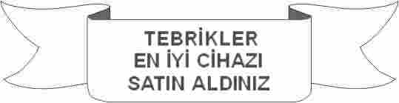
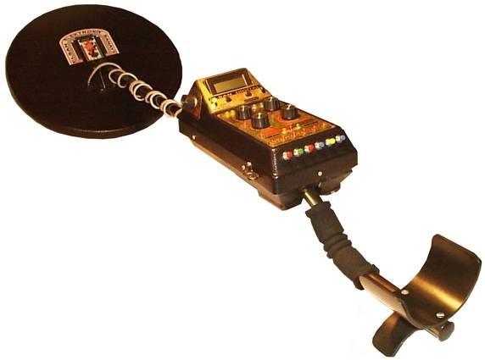
ELSAN DİGİTAL METAL DETEKTÖRÜ
KULLANMA KILAVUZU

Elsan Digital en ileri teknolojiye göre imal edilmiş üstün nitelikli bir metal detektörüdür. Başka hiçbir detektörle kıyaslanamayacak kadar süper bir arama derinliğine sahiptir. Türkiye'de bilinen yabancı marka detektörlerin bir çoğundan 1,5 ila 5 misli kadar daha derinden bulma kabiliyeti vardır.
Elsan Digital bulduğu madenleri analiz edebilen ve cinsi hakkında bilgi verebilen bir cihazdır. Altı değişik şekilde metal ayırma yapar.
Elsan Digital metal detektörü toprak altında gömülü bulunan madeni eşyalar ararken topraktan etkilenmeyecek şekilde geliştirilmiş elektronik sisteme sahiptir.
Elsan Digital kendine özgü bir bilgisayara sahip olup kullanıcının isteği doğrultusunda programlanabilir.
Elsan Digital metal detektörünün teknik özellikleri :

Metal ayırma sistemleri :
1- Dengeleme sistemine göre ayırım. İstenmeyen metale ses vermez.
2- Her madene değişik ses vererek ayırım.
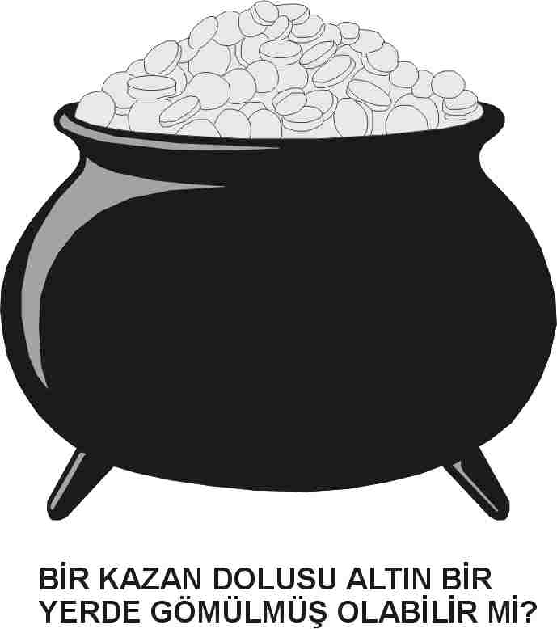
3- Dijital ekranda maden cinsini belirtme. Rakamlar değersiz madende negatife, değerlide pozitife gider.
4- Işıklı ayırım, altına - gümüşe yeşil ışıklarını, demire sarı ışıklarını yakar.
5- Altın ayırımı: sadece altına ses sinyali verir.
6- Sadece altında özel mavi ışıklarını yakar.

Toprak (Zemin) ayarı:
Her türlü mineralli toprakta, ıslak ve kuru topraklarda bu cihazın çalışabilmesi için gereken elektronik ayar sistemi vardır.

İkaz sistemleri :
1- Dijital ölçü aleti ile.
2- Üzerindeki hoparlör veya cihazla beraber verilen kulaklık ile sesli ikaz.
3- Işık ile, hedefe yaklaşıldığında yanan sarı ve yeşil, mavi Led ışıklar.

Mevcut programlar :
1- Genel Arama: Zemin - toprak ayarlı her türlü metali bulan arama programı.
2- Metal Ayırma: Kıymetli metalleri bulur, kıymetsizleri reddeder.
3- Sesli Ayırım: Her metale farklı tonda ses verir. Dijital ekranda maden cinsini belirtme. Rakamlar değersiz madende negatife, değerlide pozitife gider.
4- Altın ayırımı: sadece altına ses sinyali verir, sadece altında özel mavi ışıklarını yakar.
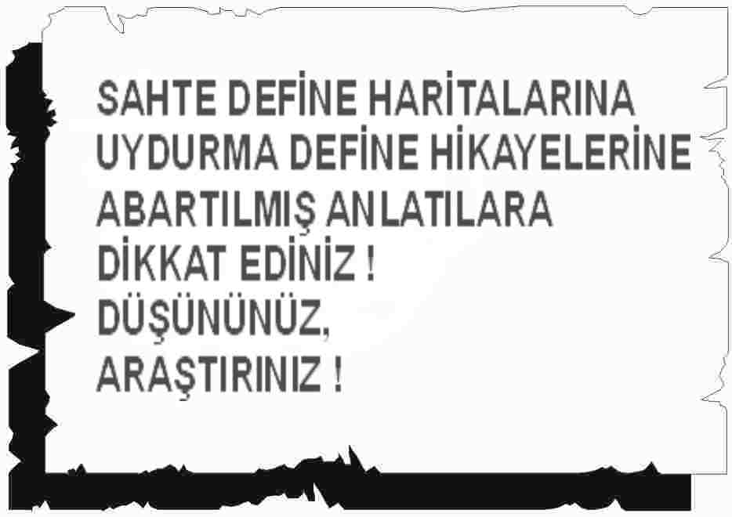
Arama kafaları (başlıkları) :
1- 20 cm. çaplı arama kafası.
2- 30 cm. çaplı arama kafası. En çok kullanılan başlıktır.
3- 40 cm. çaplı arama kafası. En çok kullanılan başlıktır.
4- 51x51 cm lik dikdörtgen arama kafası.
4- 56x75 cm lik dikdörtgen arama kafası
4- 75x100 cm lik dikdörtgen arama kafası

Pil :
12 adet 1,5 voltluk şarjlı pil / 12 adet 1,5 voltluk kalem pil

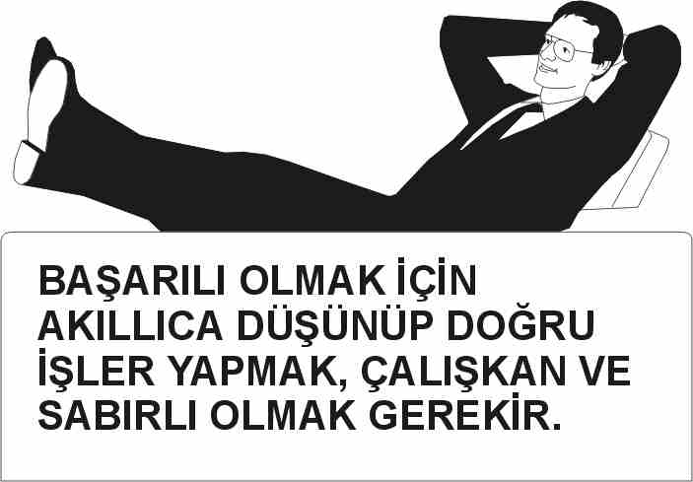
Şarj Süresi:
10 – 15 saat

Çalışma süresi :
Ortalama 10 saat

Ağırlık :
Cihaz 1,5 kg
Arama kafası ağırlıkları :
1- 20 cm. Küçük boy kafa 700 gr.
2- 30 cm. Orta boy kafa 800 gr.
3- 40 cm. Büyük boy kafa 1300 gr.

Komple cihazı teşkil eden parçalar :
1- Elsan Digital esas cihaz.
2- 3 adet sökülüp takılabilir parçalı arama kafası taşıma kolu
3- Arama kafası (başlığı) Cihaz tek başlıkla satılır.
4- Kulaklık
5- Çanta
6-Şarjlı piller
7- Şarj adaptörü
8- Kullanma kılavuzu, resmi belgeler.

ARAMA DERİNLİĞİ VE TESİR EDEN FAKTÖRLER

Bir metal detektörünün bir cismi ne kadar derinden bulabileceği 5 faktöre bağlıdır.
1- Cismin ağırlığı : Detektör küçük cisimleri yakından, büyük cisimleri uzaktan bulur.
2- Cismin yüzeyi : Metal detektöründen çıkan elektromanyetik dalga ne kadar büyük bir yüzeye çarparsa o cismi o kadar daha derinden bulur. Yüzey küçükse bulma derinliği azalır.
3- Cismin yapıldığı maden : Aynı ağırlık ve yüzeye sahip eşyalar metalleri farklı ise değişik derinliklerden bulunur. İyi iletken madenler daha derinden bulunur. Bunların başında altın gümüş bakır gelir. Kötü iletken madenler, mesela kurşun, çinko, demir daha yakından bulunabilir,
4- Cisim toprak altında bulunuyorsa toprağın cinsi : Toprakta bulunan demir minerali derin aramayı engeller ve perdeler. Ayrıca iletken madde ihtiva eden topraklar aramayı zorlaştırır. Bu topraklar genellikle rutubetli topraklardır. Demir minerali ihtiva etmeyen ve rutubetsiz topraklarda arama derinliği menzilinde azalma olmaktadır.
5- Cisim toprak altında bulunuyorsa gömüldüğünden beri geçen süre ; Bazı topraklar gömülü madeni etkileyip, maden etrafında oksit, hidroksit, karbonat, sülfat, klorür, nitrat gibi bileşikler meydana getirmektedir. Metal tuzları esas metalin etrafında fazladan iletken bir saha yarattığından ve bu saha zamanla genişlediğinden (yatay ve dikey olarak ) metal detektörü çok daha fazla etkilenmektedir ve bu metali çok daha derimden bulabilmektedir. Madeni cisim ne kadar önce gömülmüşse o kadar daha derinden bulabilmektedir.

BİR DEDEKTÖRÜN İYİ BİR DEDEKTÖR OLMASI İÇİN GEREKEN ŞARTLAR :

1- İyi bir detektör diğer detektörlere göre daha derinden bulabilmeli. Başka detektörlerin 10 - 30 cm arası bulabildiği bir tek parayı Elsan Digital 50 cm. mesafeden standart arama kafasıyla ve 55 cm mesafeden de büyük arama kafasıyla bulabilir. Başka detektörün 25 - 70 cm civarında bulabildiği bir tencere kapağını Elsan Digital standart kafasıyla 130 cm den ve büyük kafasıyla 145 cm den bulabilir.
2- İyi bir detektör, diğer detektörlere göre bulduğunun ne olduğunu daha sıhhatli ve doğrulukla bildirebilmelidir. Bazı detektörlerde hiç bir metal ayırımı yoktur. Her metale aynı sinyali verirler. Elsan Digitalde ise dört çeşit metal ayırma şekli vardır ve yanılması daha azdır.
3- İyi bir detektör boş toprağa sinyal vermemeli ve kullananı yanıltmamalıdır. Bazı detektörlerde toprak ayarı yoktur. Bazılarında ise mevcuttur. Elsan Digital de ise gelişmiş toprak ayarı mevcuttur.
4- İyi bir detektörün kalitesi yüksek fiyatı uygun olmalıdır. Elsan Digital çok üstün bir detektör olduğu halde, Türkiye'de bilinen ve özellikleri Elsan Digital e göre çok düşük kalan yabancı marka detektörlerden çok daha ucuzdur.
5- İyi bir detektör kolay kullanışlı olmalı, anlaşılır olmalıdır. Elsan Digital detektörün ayarları kolaydır. üzerindeki yazılar Türkçe’dir. Kullanma kılavuzu da Türkçe’dir. Yabancı detektörleri ancak iyi İngilizce bilenler doğru kullanabilmektedirler. Ayrıca Elsan firması tarafından yeni cihaz satın alanlara detektörün kullanılması öğretilmektedir.
6- İyi bir detektör bozulmalara karşı garantili olmalıdır. Kullananın elinde kalmamalıdır. Elsan Digital 12 ay garantilidir. Daha sonra ücretli olarak her zaman tamir edilebilir. Bir yabancı marka detektör bozulduğunda tamir edilememekte ve sahibi zor durumda kalmaktadır.

ELSAN DİGİTAL METAL DEDEKTÖRÜNÜN ARAMA DERİNLİĞİ

Aşağıdaki örnekler manyetik demir minerali ihtiva etmeyen topraklarda derinlik düğmesi sonuna kadar açık ve zemin düğmesi 10 numarada elde edilmiştir. Toprak demir mineralli ve rutubetli olursa bu derinliklerden daha düşük derinlikler, eski gömülerde de daha fazla derinlikler elde edilir.

Metal eşyanın cinsi 30 cm Başlık 40 cm Başlık
Tek madeni para 50 cm. 55 cm.
Altın bilezik 75 cm. 82 cm.
Alüminyum tas 130 cm. 145 cm.
Tencere kapağı 145 cm. 160 cm.
Tepsi 200 cm. 220 cm.
Maksimum menzil 500cm. 550 cm.

KONTROL DÜĞMELERİNİN GÖREVLERİ

SES :
Bu düğmeyle cihaz açılır ve kapatılır. Volüm düğmesi olarak görev yapar. Tavsiye edilen ayar noktası okla işaretli olan 6,5 numaradır.

METAL AYIRMA :

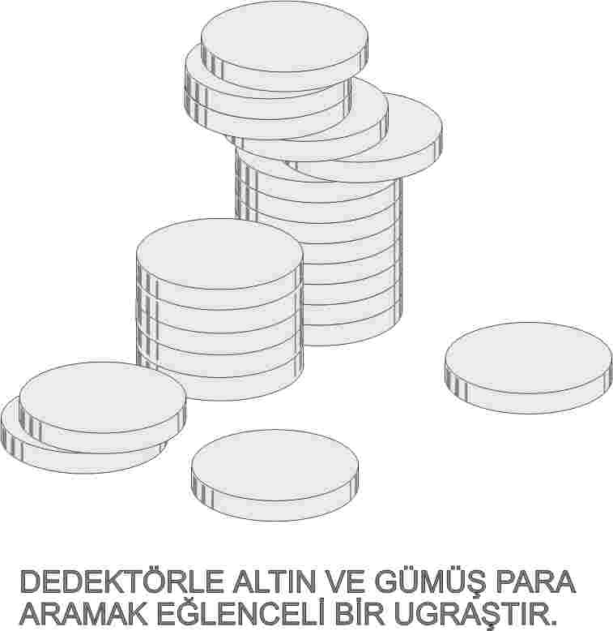
Bu düğme "Metal Ayırma” butonuna basıldığında çalışır. Cihaz çivi, tel, nal, vida gibi demir eşyalara ve sigaranın alüminyum folyosuna ses vermez, altın – gümüş gibi madenlere ses verir. Tavsiye edilen ayar noktası okla işaretli “altın” ayar bölgesidir

DERİNLİK :

Bu düğme açıldığında cihaz daha derinden gelen sinyalleri duyabilir. Düğme açılmazsa cihaz 0 – 4 metre arasında arama yapabilir. Düğme sona kadar çevrilirse arama derinliği 6 metreye kadar artar. Demir minerali ihtiva eden yerlerde veya cereyan hatlarının yakın mesafede olduğu yerlerde derinliği çok açmamak lazımdır, çünkü parazit sinyaller cihazı etkiler. Tavsiye edilen ayar 0 – 4 m ayarıdır.
ZEMİN :
Bu düğme ile detektör topraktan etkilenmez hale gelir. Bu ayarın doğru yapılabilmesi için, “Genel Arama” butonuna basılmış olması gerekir. Zemin ayarı şöyle yapılır: Arama kafası topraktan 30 cm kadar kaldırılır. Zemin ayarı 5 numaraya getirilir. “Arama” butonuna basılır, Sonra arama kafası toprağa 5 cm kalana kadar yaklaştırılır. Bu esnada rakamlara bakılır. Toprağa yaklaşırken rakamlar negatife gidiyorsa zemin düğmesinin numarasını küçültmek gerekir, rakamlar pozitife gidip cihaz ötüyorsa zemin düğmesinin numarasını büyültmek gerekir. Arama kafası topraktan 30 cm yukarı kaldırılıp bu düzeltme yapılır. “Genel Arama” butonuna basılır. Arama kafası tekrar yere " 5 "cm kalıncaya kadar yaklaştırılır. ekrana bakılır. rakamlar negatife gidiyorsa, kafa yukarı kaldırılır, zemin düğmesinde numara küçültülür, Genel Arama butonuna basılır, rakamlar pozitife giderse, kafa yukarı kaldırılır, zemin düğmesinde numara büyültülür, Genel Arama butonuna basarak rakamlar sıfırlanır Tekrar kafa toprağa yaklaştırılır. Ekrana bakılır. Rakamlar pozitife gidiyorsa aynı işler numara küçültülerek, Bu işlemlere rakamlar negatife veya pozitife büyümeyip sıfır civarında kalıncaya kadar devam edilir. Böylece kafa yere yakın tutulsa da uzak tutulsa da cihaz topraktan etkilenmez hale gelinceye kadar davam edilir. Bazı topraklarda mineral yapısı sık sık değişebilir. Her seferinde arama yapılan toprağa göre ayar yapmak gerekir. Cihaza esas tesir eden topraktaki manyetik demir mineralidir. Demir mineralli bir yere girildiğinde rakam negatife gider, demir mineralli yerden çıkıldığında rakamlar pozitife gider ve cihaz ses de verir. Bu durumlarda bir şey bulunduğu yanılgısı, olabilir. Böyle mineral etkisiyle bir metalin bulunması arasında şu farklar vardır : cihazın minerale sinyal vermesi daha geniş alanda olabilir ve sinyal alanın ortasında maksimum teşkil etmeyebilir. Metal bulunduğunda alanın ortasında kuvvetli sinyal alınır, kenarlarında sinyal zayıflar ve sinyal alınan saha genellikle daha dardır. Cihazın minerale sinyal vermemesi için devamlı zemin ayarını yapmak gerekir. Tavsiye edilen ayar 5 numaradır.

ARANAN CİSMİN BOYUTU :
Bulunan cismin derinliğinin ekranda doğru olarak bildirilebilmesi için bu düğme ile bir ayar yapılır. yüzeyindeki “Aranan Cismin Boyutu” düğmesini ekrandaki rakamlara bakarak şöyle ayarlayın: aradığınız/tespit ettiğiniz cismin çapı 2 cm ise ekranda 20 rakamı; cismin çapı 5 cm ise ekranda 55 rakamı; cismin çapı 20 cm ise ekranda 110 rakamı; cismin çapı 40 cm ise ekranda 165 rakamı; cismin çapı 60 cm ise ekranda 220 rakamı; cismin çapı 100 cm ise ekranda 275 rakamı gözükecek şekilde “Aranan Cismin Boyutu” düğmesini çevirin.

SARI IŞIKLI DEĞERSİZ METAL GÖSTERGESİ:
Detektör demir cinsinden çivi, tel, vida, nal gibi bir şeye veya sigara metalize kağıdına yaklaşıyorsa bu üç sarı ışık yanar. Bu ışıkların yanması değersiz bir metal bulunduğunun işaretidir.

YEŞİL IŞIKLI ALTIN – GÜMÜŞ GÖSTERGESİ:

Detektör altın, gümüş, bakır, bronz paralara veya kıymetli sayılan metal eşyalara yaklaşıyorsa bu üç yeşil ışık yanar.

MAVİ IŞIKLI ALTIN GÖSTERGESİ:
Özel olarak sadece altına yanar.

SARI KIRMIZI YEŞİL IŞIKLI ZEMİN AYARI TAMAM GÖSTERGESİ:
Özel olarak sadece zemin ayarını doğru yaptığınızda yanar.

PROGRAM BUTONLARININ GÖREVLERİ :

1- OTOMATİK Butonu: Cihazı otomatik toprak ayarına geçirir
2- ARAMA Butonu : Bu butona basıldığında zemin düğmesi (Kontrol düğmeleri bölümüne bakın) devreye girer ve zemin düğmesiyle ile zemin ayarı yapılır. Bu şekilde cihaz arama sırasında topraktaki demir mineralinden etkilenmez ve yanlış sinyal vermez. Genel Arama butonu, aynı zamanda cihazın, ekran rakamlarını sıfırlar.
3- MANÜEL Butonu: Cihazı elle yapılan toprak ayarına geçirir
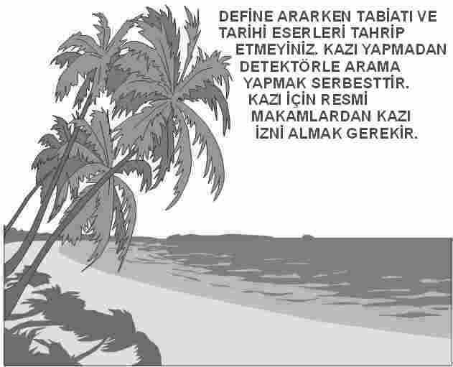
4- METAL AYIRMA Butonu : Bu butona basıldığında metal ayırma düğmesi devreye girer. Ayrıca bu buton aynı anda sıfırlama işini de yapar. Metal ayırma butonuna basıldığında, demir ve sigara kağıdı gibi değersiz madenlerde rakamlar negatife gider cihaz ses vermez, altın, gümüş, bakır, bronz gibi madenlerde rakamlar pozitife yükselir ve cihaz ses verir.
5- SESLİ AYIRIM Butonu : Bu butona basıldığında cihaz her madene değişik ses çıkarır. (Yakınlığa da bağlıdır). Örnek : demir çubuk, çivi, nal için kalın ses , altın için cankurtaran sireni gibi ses, bakır için ıslık benzeri ses, alüminyum için ince tiz ses elde edilir. Aynı anda dijital ekranda maden cinsini belli olur:. rakamlar değersiz madende negatife, değerlide pozitife gider.
6- ALTIN Butonu: Altın ayırımı: sadece altına ses sinyali verir, sadece altında özel mavi ışıklarını yakar.
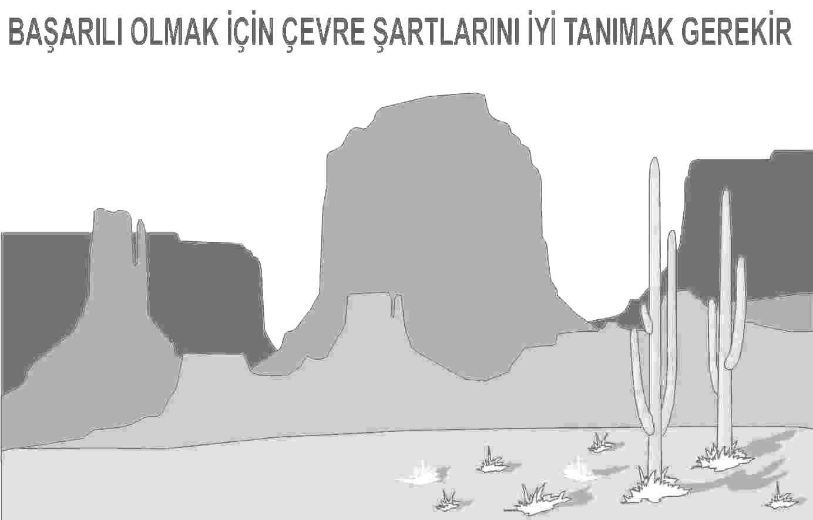
7- ŞARJ Butonu : Bu butona basıldığında, ekranda rakamlar pillerin şarj durumunu gösterir. rakamlar bildirilen işaretin üzerinde olmalıdır, yoksa pilleri şarj edin/değiştirin.
8- SİNYAL DEĞERİ - DERİNLİK sviçi: Bu sviç ekranda sinyal kuvvetinin veya bulunan cismin cm cinsinden derinliğinin okunmasını sağlar.
8- 199,9 cm – 1000 cm sviçi: Bulunan küçük – orta boy cismin derinliği 2 metreye kadar hassas ölçümde belirtilir. 10 metreye kadar da büyük cisim aranıp, büyük arama başlığı kullanıldığında derinlik ölçüm değerleri belirtilir.
6- TURBO sviçi: Bu sviç sinyalin zayıf olduğu ve bir cismin zor bulunduğu zamanlarda kullanılır. Bu sviç devreye girdiğinde cismin bulunduğu andaki sinyali kuvvetlenir ve bulma sesi artar, cihaz daha derinden bulur.

ELSAN DİGİTAL
METAL DEDEKTÖRÜNÜN
AYARLANMASI VE ARAMA YAPILMASI:

1- Cihazın Hazırlanması: Arama kafasının kablosu taşıma koluna spiral şeklinde sarılmış olmalıdır. İlk ayarlar yapılırken ve daha sonra da ayarlara müdahale edilirken arama kafası yakınında metal cisim olmamalıdır. Cihazı açmadan evvel düğmeleri ve sviçleri doğru yerlerine getirmek gerekmektedir.
2- Düğmelerin İlk Yerleri: Metal ayırma düğmesini altın bölgesinin başına getirin. Bu düğmenin tam ayarı aşağıda “8” numarada açıklanmıştır. Derinlik düğmesini kırmızı ok işaretli "0 – 4m" işaretine getirin. Derinlik düğmesi elektrik parazitleri olmayan meskun bölgelerin dışında kuru ve mineralsiz topraklarda küçük eşyalar aranıyorsa daha da açılabilir. Bu durumda cihaz duyarlı hale geleceğinden kullanıcının dedektörle çalışma konusunda usta olması gerekir. Zemin düğmesi “0” numaraya getirilir. Arama sırasında dijital ekran yanındaki üç sviçten soldaki “Sinyal Değeri” konumunda, sağdaki ise 199,9 cm konumunda bırakılır. Cihazın en sağında turbo sviçi “üst tarafta off” konumunda bırakılır.
3- Sarj: Cihazı açmadan evvel şarjlı pillerde yeteri kadar şarj olmalıdır. Cihaz tam şarjlı iken 10 saat kadar çalışabilir. Tam boşalmış pillerin de şarjı 10 saat sürer. Piller tam boşalmadan sık sık sarj etmek pilleri bozduğu gibi, cihazı hiç kullanmadan aylar boyu sarjsız bırakmak ta pilleri bozar. Böyle arızalar garanti kapsamında değildir.
4- Ayar Düğmesi – Cihazın Açılması: Ses düğmesiyle cihazı açın, düğmeyi 5 numaraya kadar çevirin. Bu düğme volüm düğmedir ve sesi azaltıp çoğaltmaya yarar. Bundan sonra arama (sıfırlama) butonuna 3-4 saniye basınız (uzun basınız!). Bu volüm düğmesi ile uygun olmayan ortamlarda cihazın sesini kısabilirsiniz. Cihazı arama butonu ile sıfırladığınızda ekrandaki rakamlar da sıfıra yakın bir değer alır . Cihaz ilk açıldığında “otomatik veya manüel toprak ayarı” ledlerinin biri de yanar. Cihaz 4 –5 dakika ısınmalıdır. İlk açılışta yeşil veya sarı ışık grubu da yanabilir. Arama butonuna basıldığında ışıklar söner.
5- Manüel Toprak Ayarı: Etrafta metal bir cisim olmamalıdır, arama yapacağınız yerin temiz bir bölgesinde cihazınızı hazırlayın. Zemin düğmesini sıfır numaraya çevirin. Arama kafasını yerden 30 cm yukarı kaldırın. Manüel butonuna basın ve bırakın. Arama kafasını toprağa 30 cm den 5 cm kalana kadar toprağa yaklaştırın. Cihaz öter, ekranda pozitif rakamlar artarak gözükür. Bu toprakta mineral olduğunu gösterir. Zemin düğmesini boş toprağa sinyal vermeyecek şekilde ayarlamak gerekecektir. Bunun için arama kafasını yerden 30 cm havaya kaldırın ve zemin düğmesini “1” numaraya getirin. Arama – sıfırlama butonuna 3-4 saniye basın ve bırakın. Arama kafasını yere 5 cm kalana kadar yaklaştırın. Cihaz öter, ekranda pozitif rakamlar artarak gözükür. Bu zemin düğmesinin daha da büyük numaralara gelmesi gerektiğini gösterir. Bunun için arama kafasını yerden 30 cm havaya kaldırın ve zemin düğmesini “2” numaraya getirin. Arama – sıfırlama butonuna 3-4 saniye basın ve bırakın. Arama kafasını yere 5 cm kalana kadar yaklaştırın. Cihazda ötme, dijital ekranda rakam artması varsa arama kafasını yerden kaldırıp zemin düğmesini 3’e, 4’e, 5’e….. döndürerek aynı işlemlere devam edin. Ta ki arama kafası yere yaklaştırılıp uzaklaştırıldığında cihaz ötmesin ve ekranda 0’a yakın rakamlar çıksın. Cihaz topraktan etkilenmesin. Başka bir bölgeye yürüdüğünüzde arama kafasını yere yaklaştırırken rakamlar negatife giderse zemin düğmesini sola, saat ibresi ters yönünde çevirin; rakamlar pozitife giderse zemin düğmesini sağa, saat ibresi yönünde çevirin, sıfırlamayı unutmayın zemin ayarını yeni yere göre düzeltin. Bu işlemleri doğru yaptığınızda cihaz üzerindeki, yeşil-kırmızı-sarı “Zemin Ayarı – Ayar Tamam” ledleri de arama kafası yere yaklaştırılırken uzunca yanar ve hemen sönmez.
6- Otomatik Toprak Ayarı: Etrafta metal bir cisim olmamalıdır, arama yapacağınız yerin temiz bir bölgesinde cihazınızı hazırlayın. Zemin düğmesinin yeri önemli değildir. Arama kafasını yerden 30 cm yukarı kaldırın. Arama butonuna basın ve bırakın. Daha sonra otomatik butonuna basın ve basılı tutun. Arama kafasını toprağa 30 cm den 5 cm kalana kadar toprağa 5-6 kere yaklaştırıp uzaklaştırın. (Bu işlem 5-6 saniye civarında yapılmalıdır.) Arama kafası yukardayken otomatik butonunu serbest bırakın. Zemin ayarının tamam olup olmadığını anlamak için arama kafasını yere yaklaştırın. Zemin ayarı doğru yapılmışsa cihaz üzerindeki, yeşil-kırmızı-sarı “Zemin Ayarı – Ayar Tamam” ledleri arama kafası yere yaklaştırılırken uzunca yanar ve hemen sönmez. Cihaz ötmez ve ekranda 0’a yakın rakamlar çıkar. Böyle olmuyorsa arama kafasını yerden 30 cm yukarı kaldırın. Arama butonuna basın ve bırakın. Daha sonra otomatik butonuna basın ve basılı tutun. Arama kafasını toprağa 30 cm den 5 cm kalana kadar toprağa 5-6 kere yaklaştırıp uzaklaştırın. Bir kere daha otomatik toprak ayarını tekrarlamış oldunuz. Başka bir bölgeye yürüdüğünüzde arama kafasını yere yaklaştırırken rakamlar pozitife veya negatife giderse bir kere daha otomatik toprak ayarı yapın.
7- Aramanın Yapılması: Arama kafasını yerden 25 cm yukarı kaldırın. Arama butonuna basın ve bırakın, arama başlığını yerden hep 25 cm. yukarıda tutarak yavaş hareketlerle aramaya başlayın. Sinyal aldığında sarı ışıklar yanarsa değersiz metaldir, yeşil ışıklar yanarsa değerli metaldir. Bir yerden sinyal aldığında, arama kafasını, sinyal alınan yerin hemen yanına boş bölgeye çekin, metal ayırımına geçin.
8- Denge Tipi Metal Ayırma: Metal ayırma butonuna basın ve bırakın, arama kafasını tekrar sinyal alınan bölgeye tutun : a-Rakamlar negatife giderse cihaz ötmezse değersiz metaldir. Bu sırada sarı ışıklar yanar. b- Rakamlar pozitife giderse değerli metaldir. Yani gümüş, bakır, bronz, alüminyum olabilir. Bu sırada yeşil ışıklar da yanar. c- Rakamlar sıfır civarında durursa, dijital ekrandaki rakamlar sıfırdan çok uzaklaşmazsa, cihaz ötmezse bulunan cisim altın olabilir. Dikkat bu ayırımın sıhhatli çalışabilmesi için metal ayırma düğmesinin doğru ayarlanmış olması gerekir. Altın eşyalar 8 ayar ila 24 ayar arası yapıldığından ve hiçbir zaman saf olmayan altının aslında pek çok metalin karışımından ortaya çıkmış bir alaşım olduğundan metal dedektörünün de aranan altının kalitesine göre ayarlanması gerekmektedir. Bu iş metal ayırma düğmesi ile yapılır. Metal ayırma düğmesi ayarı düşük veya kalitesi düşük (hurda altından üretilmiş altın eşya veya para) altınlarda düşük ayar-küçük altın işaretli bölgede, ayarı yüksek veya kalitesi yüksek (yeni altından üretilmiş altın eşya veya para) yüksek ayar- kütleli altın işaretli bölgede bir yere ayarlanır. Bu düğmenin tam yeri şöyle bulunur: mineralsiz bir toprağa (açık renk olur) veya metal ihtiva etmeyen bir sehpa veya masa üzerine aramak istenilen altından bir numune konur. Cihaz metal ayırma butonuna basıp bırakılarak denge tipi metal ayırmaya geçirilir. Arama kafası altın eşyanın 25 cm üzerinden geçirilir. Rakamlar pozitife artarak giderse, bir sonraki deneme metal ayırma düğmesi biraz sağa –saat ibresi yönünde- döndürülerek yapılır. Rakamlar bu esnada negatife giderse, bir sonraki deneme metal ayırma düğmesi biraz sola –saat ibresi tersi yönünde- döndürülerek yapılır. Her denemeden önce metal ayırma düğmesine bir kere basıp bırakılır. Ta ki arama kafası altın üzerinden geçtiğinde dijital ekranda sıfıra yakın rakamlar çıksın. Not: Denemelerde numune altın olarak birkaç gramlık yüzük, zincir kolye kullanmayın, gramajı az ve küçük taneli altınlarda dedektör sağlıklı netice vermez.
9- Sesli Ayırım: Sesli butona basın, arama kafasını sinyal alınan yere tekrar tutun: a- Rakamlar negatife giderek ses kalına kaçarsa değersiz metaldir. b- Rakamlar pozitife giderek ses inceye kaçarsa değerli metaldir. Altın bulunduğunda cankurtaran sireni gibi ses çıkar.
10- Altın Ayırımı: Arama kafasını yerden 25 cm havada tutarak sinyal alınan yerin bir karış yanına çekin, altın butonuna basın ve arama kafasının yerden yüksekliğini bozmadan sinyal alınan yere tutun. Cihaz üzerindeki “Altın Ayarı – Hedef Olumlu” mavi ledleri fasılalı yanar ve dedektör kesik kesik öterse bulunan altın olabilir. . Dikkat bu ayırımın sıhhatli çalışabilmesi için metal ayırma düğmesinin doğru ayarlanmış olması gerekir. Bu düğmenin ayarı için 8 no.daki açıklamaya bakınız. Bazı metal cinsleri altına yakın sinyal ürettiğinden mavi ledler bazen yanabilir, mavi ledlerin yanması kesinlikle altın buldunuz anlamına gelmez.
11- Turbo Sviçinin Kullanılması: Sviç cihazın dijital ekranı yanındadır. Arama sırasında üstte “off” konumunda tutun. Bir yerden aldığınız sinyal çok zayıfsa yeri tam belirleyemiyorsanız, arama kafasını sinyal alınan yerin yanına çekin, Turbo Sviçini aşağıya “On” konumuna getirin ve arama kafasını tekrar sinyal alınan yere tutun. Şimdi aynı yerden çok daha kuvvetli bir sinyal alacaksınız ve bulunan yerin sınırları çok daha net olarak belli olacaktır. Turbo sviçi alınan sinyali defalarca büyütür, böylece derinlik artar ve tespitiniz daha da netleşir. Arama sırasında bu sviçin “On” konumunda tutarsanız, cihaz aşırı hassas olduğundan istenilmeyen bir çok şeye de sinyal vermeye başlar. (Topraktaki mineral dengesizliklerine ötme, minik metal parçalarına ötme, arama kafasını yerden aynı yükseklikte taşıyamama gibi kullanım hatalarına ötme v.s.) Aynı problemler derinlik düğmesi çok açıldığında da ortaya çıkabilir.
12- Dijital Ekranda Sinyal Değeri: Arama halinde metal cisme yaklaştıkça ekrandaki rakamlar artar, tespit edilen cismin tam üstünde en yüksek rakam ortaya çıkar, bu şekilde cismin merkezlenmesini kolayca yapabilirsiniz. Metal ayırma halinde iken negatif rakamlar genelde kıymetsiz cisimlere alamettir. (Demir parçası, sigara folyosu v.s.)
13- Dijital Ekranda Derinlik Değeri: Bir yerde sinyal alınıp metal bir cisim tespit edildiği anlaşılırsa, bu cismin derinliğini cihaz belirtebilir. Cisim tespit edilince arama kafasını sinyal alınan yerin yanına çekin, soldaki sviçi “Dijital Derinlik” konumuna alın. Sağdaki sviçi tespit edilen cisim 50 cm çapından küçükse 199,9 cm pozisyonunda bırakın, daha büyükse 1000 cm pozisyonuna getirin. Arama – sıfırlama butonunu basılı tutarak cihazın sol yan yüzeyindeki “Aranan Cismin Boyutu” düğmesini ekrandaki rakamlara bakarak şöyle ayarlayın: aradığınız/tespit ettiğiniz cismin çapı 2 cm ise ekranda 20 rakamı; cismin çapı 5 cm ise ekranda 55 rakamı; cismin çapı 20 cm ise ekranda 110 rakamı; cismin çapı 40 cm ise ekranda 165 rakamı; cismin çapı 60 cm ise ekranda 220 rakamı; cismin çapı 100 cm ise ekranda 275 rakamı gözükecek şekilde “Aranan Cismin Boyutu” düğmesini çevirin. Bu ayarı yaptıktan sonra basılı tuttuğunuz arama – sıfırlama butonunu serbest bırakın ve arama kafasını biraz önce tespit ettiğiniz sinyal alınan yerin tam ortasına tutun, şimdi ekranda beliren yeni rakam oradaki cismin cm cinsinden yaklaşık derinliğini verir.
14- Dijital Ekranda Kontrol Değerlerinin İzlenmesi: Dijital Modülün üstündeki soldaki sviç sinyal değeri konumunda olmalıdır. Cihazın solundaki “Kontrol” butonuna basıldığında ekranda sayısal olarak : otomatik toprak ayarında ve arama durumunda iseniz, cihazın otomatik toprak ayarını hangi değere getirdiğini görürsünüz. Eğer manüel toprak ayarında ve arama durumunda iseniz, cihazdaki zemin düğmesi ayarını hangi değere getirdiğinizi ekranda görürsünüz. Eğer metal ayırmada iseniz (Denge tipi – Altın Ayırımı) cihazdaki metal ayırma düğmesi ayarını hangi değere getirdiğinizi ekranda görürsünüz.
15- Dijital Ekranda Şarj Durumunun İzlenmesi: Cihazın üstündeki soldaki sviç sinyal değeri konumunda olmalıdır. Cihazın arkasındaki şarj butonuna basıldığında ekranda sayısal olarak şarj durumu gözükür. Rakam ne kadar büyükse pillerin şarjı o kadar fazladır. Şarj azaldıkça rakamlar da küçülür.

CİHAZI KULLANANLARIN DİKKATİNE :

1- Bir yeri define çıkarmak amacıyla kazmak yasaktır. Bunun için ruhsat almak gerekir. Katiyen tarihi eserleri tahrip etmeyin
2- Detektörle arama yapmak serbesttir ve ruhsata tabi değildir.
3- Başkasının arazisinde arama yapacaksanız, sahibinden izin alın.
4- Manyetik demir mineralli topraklarda yanılma olabilir. Böyle topraklarda düzgün ayarlanmamış cihaz boş toprağa ötebilir.
5- Manyetik demir mineralli topraklarda veya ıslak topraklarda cihazın yolladığı elektromanyetik sinyaller zayıfladığından arama derinliği azalır.
6- Yeni kazılan yerlere gömülen cisimleri dedektörler toprağın bazı geçirgenlik özellikleri değiştiğinden derinden bulamazlar.
7- Dedektörler gramajı az ve küçük taneli metalleri derinden bulmaz. Çeyrek altın, yüzük, zincir, kolye gibi eşyalarla dedektörleri denemeyiniz.
8- Teneke saç gibi cisimler dedektörlere yanıltıcı sinyal yollar, cihaz değerli sinyali verebilir. Bu ihtimal dikkate alınmalıdır.
9- Kırmızı, siyah, koyu kahverengi topraklar dedektörlere problem yaratır, silisli, kalkerli, sarı, açık renk topraklarda daha az problem görülür.
10- Arama kafasını yerden 25 cm yukarda tutarak ararsanız, mineralli toprakların kötü etkisi daha da azalmış olur.
11- Dedektörler küçük metal cisimleri çok yakından bulabilir. Metal cisim büyüdükçe tespit derinliği artar. Dedektörler için söylenen maksimum arama derinliği ancak dev boyutlarda olan metal cisimler için geçerlidir.
12- Dedektörle başarılı aramalar yapabilmek için dedektörü çok iyi tanımak, kullanmayı iyi bilmek, arazi ve toprak tiplerini iyi tanımak ve daha evvelden onlarca saat dedektörle arama yapmış olmak gerekir.



